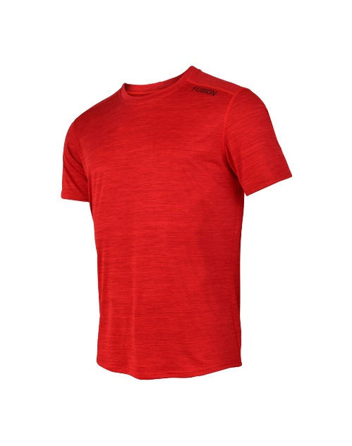
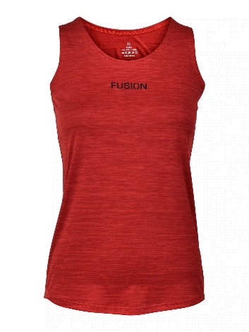
JERNBANERNES IDRÆTSFORENING

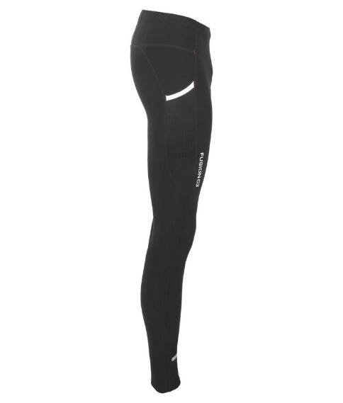
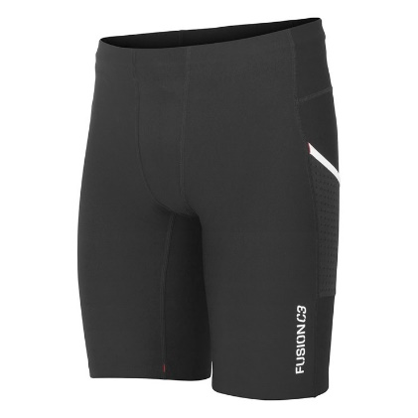
- Fusion C3 Tee
- Vejl. 350,- Klubpris: 280,-
- Fusion Singlet
- Vejl. 300,- Klubpris: 240,-

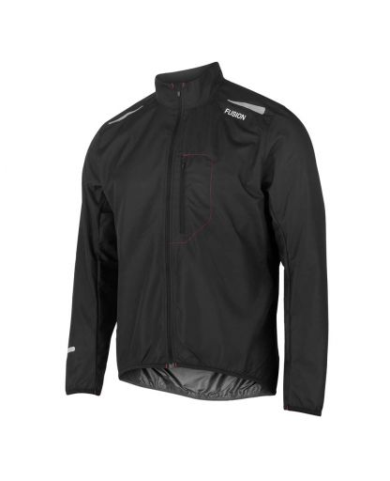
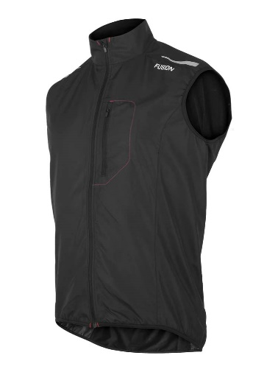
- Fusion Kort Tight m/Lomme
- Vejl. 500,- Klubpris: 400,-
- Fusion Long Tight
- Vejl. 700,- Klubpris: 560,-

- Fusion Jakke
- Vejl. 850,- Klubpris: 680,-
- Fusion Vest
- Vejl. 750,- Klubpris: 600,-

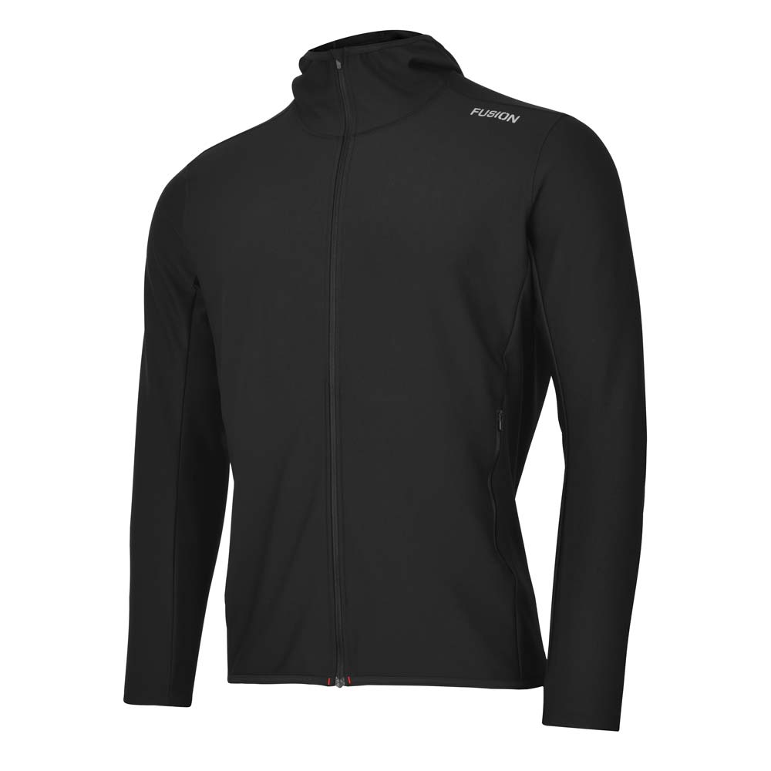
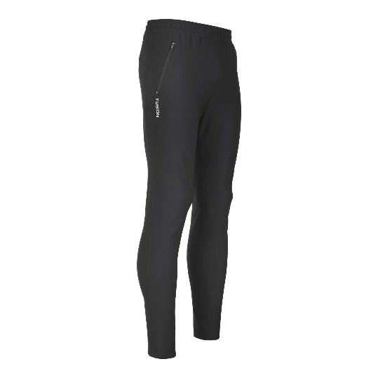

- Fusion Recharge Hoodie
- Vejl. 900,- Klubpris: 720,-
- Fusion Recharge Pants
- Vejl. 800,- Klubpris: 640,-

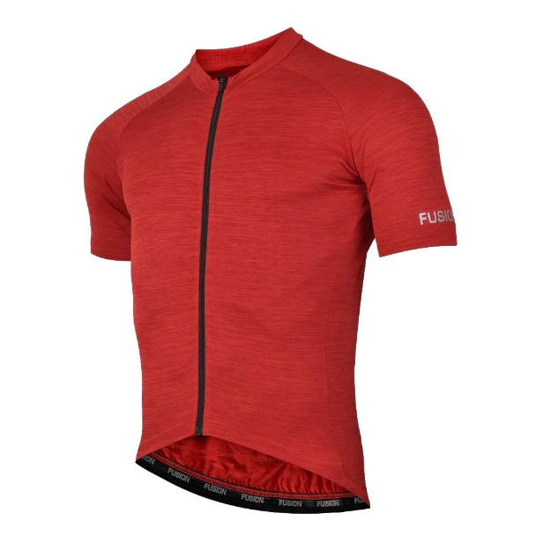
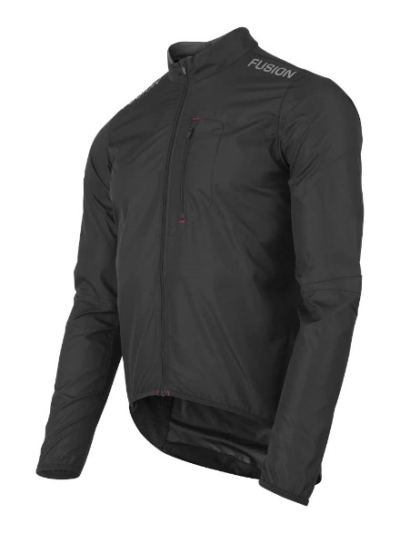

- Fusion Bike Jersey
- Vejl. 700,- Klubpris: 560,-
- Fusion Cykeljakke
- Vejl. 900,- Klubpris: 720,-
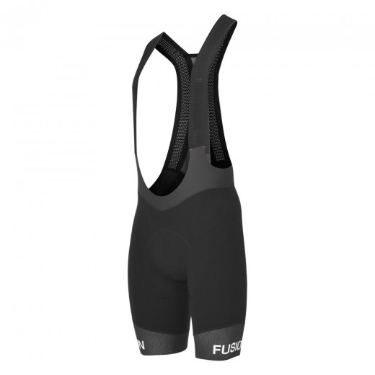

- Fusion SLI BIB Shorts
- Vejl. 1500,- Klubpris: 1200,-
- Fusion BIB Shorts
- Vejl. 950,- Klubpris: 760,-

Med denne aftale vil det være muligt for alle medlemmer af JIF-Aarhus at få -20% rabat på alle ikke i forvejen nedsatte varer i Intersport Odder Året rundt. Oven stående klubtøj leveres med JIF-Aarhus logo på bryst.
Der vil være mulighed for tilkøb af eget navn på bryst 25,-, Danmark tekst på ryggen 30,- og dannebrogsflag på bryst 30,-.
Ved Spørgsmål kontakt da Lasse fra Intersport på Lasse.Odder@intersport.dk eller 29647419

